Министерство образования и науки РФ

Федеральное автономное бюджетное образовательное учреждение высшего образования

«Омский государственный технический университет»

|  |  |
| --- | --- |
| Факультет (институт) | *Информационных технологий и компьютерных систем* |
|  |  |
| Кафедра | *Прикладная математика и фундаментальная информатика* |
|  |  |

**Лабораторная работа 2**

|  |  |
| --- | --- |
| по дисциплине | ***Алгоритмизация и программирование*** |
|  |  |
| на тему | Разработка программы «Вычисление значения функции в зависимости от интервала, в который попадает вводимый с клавиатуры аргумент» |

Пояснительная записка

|  |  |  |  |  |  |  |  |  |  |  |
| --- | --- | --- | --- | --- | --- | --- | --- | --- | --- | --- |
|  |  |  | **Студента** | | Кусаинова Сауле Бисембаевна | | | | | |
|  |  |  |  | | фамилия, имя, отчество полностью | | | | | |
|  |  |  | Курс | *1* |  | Группа | | ФИТ-**232** | | |
|  |  |  |  |  |  | |  |  | |  |
|  | | | **Направление (специальность)** | | | | | ***02.03.02*** | | |
|  | | | *Фундаментальная информатика и информационные технологии* | | | | | | | |
|  |  |  | код, наименование | | | | | | | |
|  |  |  | Руководитель | | ***ст. преподаватель*** | | | | | |
|  |  |  | ученая степень, звание | | | | | |
|  |  |  | ***Федотова И.В.*** | | | | | | | |
|  |  |  | фамилия, инициалы | | | | | | | |
|  |  |  | Выполнил | |  | | | | | |
|  |  |  | дата, подпись студента | | | | | |
|  |  |  |  | | | | | | | |
|  |  |  |  | | | | | |  | |

|  |  |  |  |  |  |
| --- | --- | --- | --- | --- | --- |
|  |  |  |  |  |  |

Омск 2023

Содержание

1. ЗАДАНИЕ 3

2. ОБЩАЯ СХЕМА АЛГОРИТМА 4

3. ТЕКСТ ПРОГРАММЫ НА C# 5

4. ПРИМЕР РАБОТЫ 6

5. СПИСОК ИСПОЛЬЗОВАННОЙ ЛИТЕРАТУРЫ 7

**1. ЗАДАНИЕ**

Разработать схему алгоритма, написать и отладить программу для вычисления значения функции в зависимости от интервала, в который попадает вводимый с клавиатуры аргумент:

Для x∈ [-1,1], где a = 2.5, b = -0.9

z = $\left\{\begin{aligned}ax^{2}+bx^{\frac{2}{3}} при x<0.1 \\ ax^{2} при x=0.1 \\ bx^{\frac{2}{3}} при x> 0.1\end{aligned}\right.$

Общая схема алгоритма представлена на рисунке 1.

**2. ОБЩАЯ СХЕМА АЛГОРИТМА**

Лабораторная работа объединяет следующие задачи:

* Ввод значения переменной x с клавиатуры;
* Вычисление значения функции z в зависимости от интервала, в который попадает введенный аргумент x;
* Вывод значения функции z.

Начало

Ввод x1

Ввод x2

a

ало

Ввод х

вод x1

z = ax2+bx2/3

Вывод z

Конец

x<0.1

x>0.1

х=0.1

х не входит в указанный интервал, попробуйте снова, z=0

z=0

z = ax2

z = bx2/3

дат

нетт

дат

нетт

дат

нетт

Рисунок 1 – Общая схема алгоритма

**3. ТЕКСТ ПРОГРАММЫ НА C#**

using System;

class L2 {

static void Main() {

double a = 2.5;

double b = -0.9;

Console.WriteLine("Введите x на интервале от -1 до 1 = ");

double x = Convert.ToDouble(Console.ReadLine());

double z = 0;

if (x < 0.1 && x>-1){

z = a*Math.Pow(x, 2)+b*Math.Sign(x)*Math.Pow(Math.Pow(x,2),1/3f);

}

else if (x == 0.1){

z = a*Math.Pow(x, 2);

}

else if (x > 0.1 && x<1){

z = b*Math.Sign(x)*Math.Pow(Math.Abs(x), 2/3f);

}

else {

Console.WriteLine("х не входит в указанный интервал, попробуйте снова");

z = 0;

}

Console.WriteLine("z = " + z);

}

}

**4. ПРИМЕР РАБОТЫ**

На рисунке 2 представлен алгоритм работы программы: ввод x, вывод z в зависимости от вхождения в обусловленные интервалы с учетом границ.

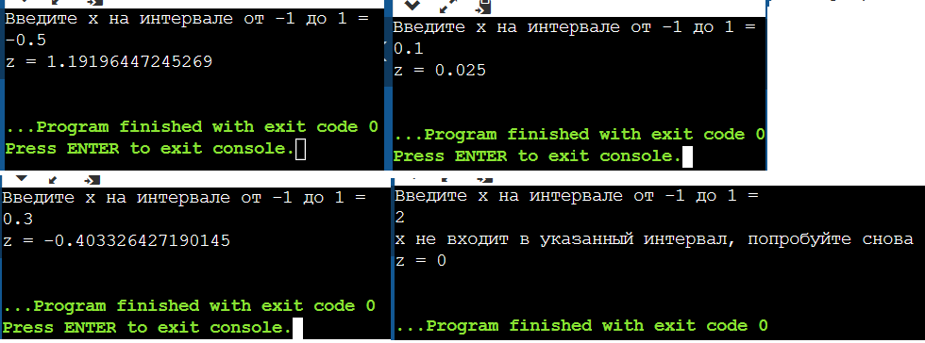

Рисунок 2 – Работа программы

**5. СПИСОК ИСПОЛЬЗОВАННОЙ ЛИТЕРАТУРЫ**

1) Библиотека технической документации для пользователей, разработчиков и ИТ-специалистов *Microsoft Learn*:

* [Math.Pow(Double, Double) Метод (System) | Microsoft Learn](https://learn.microsoft.com/ru-ru/dotnet/api/system.math.pow?view=net-7.0)
* [Math.Sign Метод (System) | Microsoft Learn](https://learn.microsoft.com/ru-ru/dotnet/api/system.math.sign?view=net-7.0)
* [Операторы if и switch — выберите путь кода для выполнения. - C# | Microsoft Learn](https://learn.microsoft.com/ru-ru/dotnet/csharp/language-reference/statements/selection-statements)